03/01/2009 Come cominciare bene l'anno nuovo:

Problematica: Rapporto fra thread e risorse condivise, cioè come non avere concorrenza verificabile a priori unita alle risorse condivise. Tutto questo indipendente dallo scheduler.

Idee di soluzione: (nessuna, neanche una minima idea... :-( )

Idee varie: Ancora nessuna idea geniale su come far trascorrere un tempo coerente durante l'attraversamento della risorsa.Una cosa che ritengo certa (o quasi) è che per calcolare il tempo di attraversamento del tratto bisogni calcolare (lunghezza del tratto)/(velocità auto) dove la velocità ovviamente non è quella massima ma è la velocità dell'auto scalata rispetto alle condizioni della pista (piove, c'è il sole...) e alle condizioni dell'auto (usura gomme, quantità di benzina...). Il tratto della pista lo vedrei impostato come l'unione di più traiettorie (molteplicità della risorsa) ciascuna con la sua lunghezza. L'auto in arrivo su un tratto dovrà, secondo l'idea di tullio, richiedere la traiettoria a lei più congeniale. Bisogna quindi decidere se la conoscenza della pista sarà precaricata nella strategia dell'auto o se l'entità conocorrente dovrà essere un agente intelligente (ipotesi che tendo a bocciare, ne abbiamo abbastanza con il fare le cose basi di questo progetto...). Un'idea di tratto di pista che mi è venuto in mente per conservare almeno l'ordine (cioè chi arriva prima ed è piu veloce esce prima) provo a spiegartelo con una bellissima figura in paint che metto qua sotto:
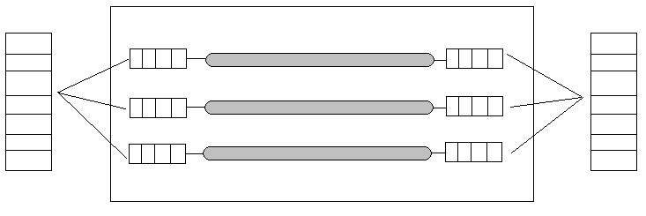

L'idea che tu devi smontare (e probabilmente sarà molto facile) oppure finire di pensare è quella del disegno. Una coda unica all'entrata della risorsa “tratto”. La coda dev'essere servita dal primo all'ultimo elemento in modo ordinato. Il conocorrente chiede la traiettoria a lui più congeniale e viene instradato verso la coda della traiettoria dove verranno eseguiti i calcoli di tempo di attraversamento. Una volta effettuati i calcoli l'auto viene spostata nella coda di uscita. Il merge ordinato in base al tempo di percorrenza delle code in uscita da ogni traiettoria darà l'ordine di entrata del tratto successivo. L'idea mi è sembrata carina, solo che non riesco (forse per il poco tempo o forse per colpa della neve) a farmi venire un idea sulla gestione del tempo, ad esempio come poter avere un tempo di gara che progredisca in maniera intelligente rispetto al tempo assoluto di esecuzione dell'applicazione. Provo a spiegarmi meglio con un esempio.
3 auto arrivano al tempo x, x+1 e x+2. Nella coda iniziale saranno inseriti in prima, seconda e terza posizione. Chiedono 3 traiettorie diverse e vengono serviti in ordine. Per calcolare quanto ci hanno messo ad attraversare il tratto però non si può far affidamento sul tempo totale di esecuzione, infatti può succedere che in un quanto di tempo la prima macchina si trovi già in uscita mentre le altre devono ancora essere servite. Il tempo che andrebbe tenuto in considerazione sarebbe da “stoppare” durante i calcoli e “far ripartire” dallo stesso istante di arrivo delle altre auto. Quindi l'auto che arriva al tempo x uscira a x+&, quella che arriva al tempo x+1 uscirà al tempo x+1+£ mentre quella che arriva al tempo x+2 uscirà al tempo x+2+% ( dove $,%,& sono i tempi di percorrenza). Serve quindi un modo per segnare in maniera coerente il tempo di arrivo e poi anche un metodo che rispecchi la realtà per quanto riguarda il tempo di uscita (che ovviamente non può essere confrontato con il tempo reale che scorre, altrimenti avremmo che il primo che entra in esecuzione ha quanti di tempo di vantaggio rispetto agli altri).
Con questo metodo di accodamento sulla risorse credo si riesca ad avere la concorrenza fra thread però senza ritrovarsi con sorprese. Il tratto di per se è una risorsa che fa calcoli e accoda i thread quindi il loro momento di esecuzione non influisce sull'andamento della gara.

